Лабораторная работа №1

Белявская Елизавета 2Б группа , 6 вариант

1.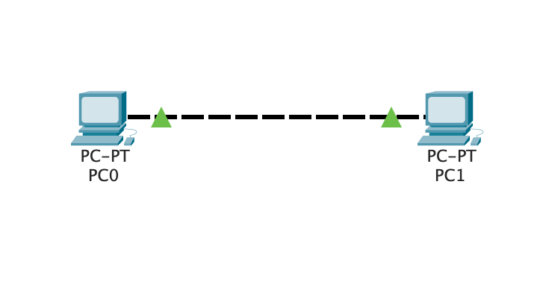

2.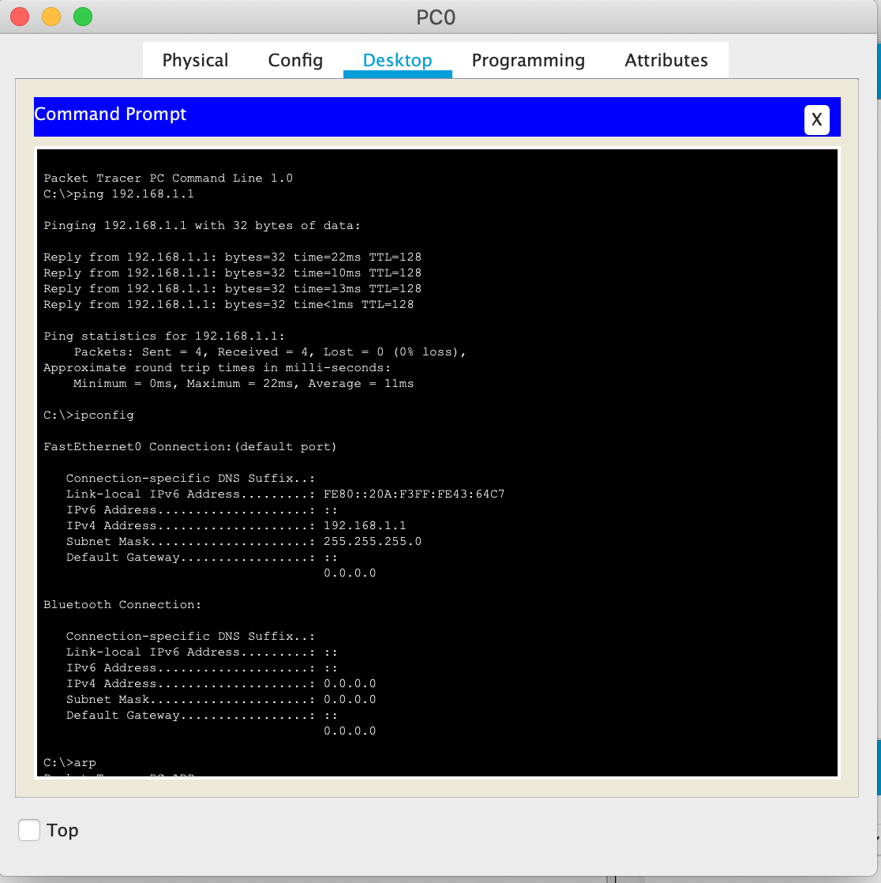

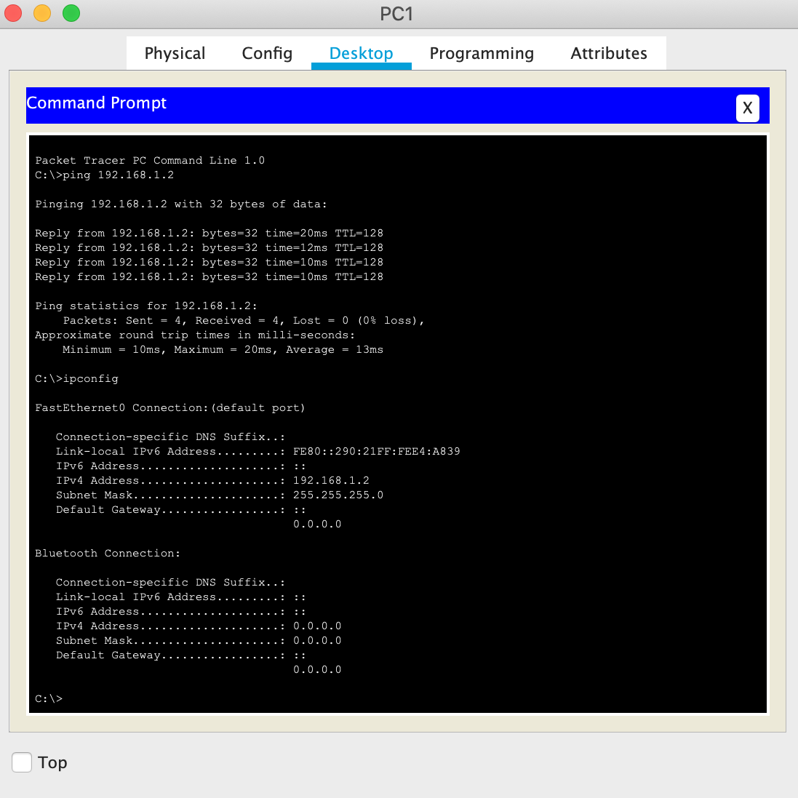

3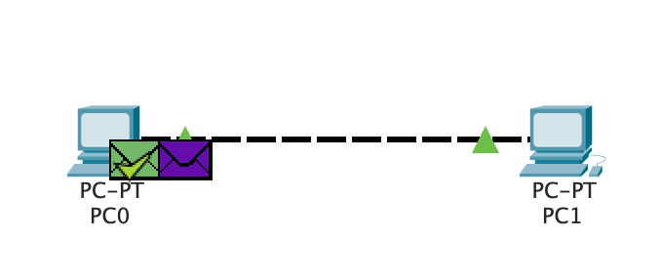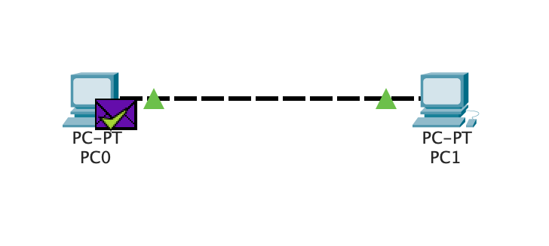.

4.

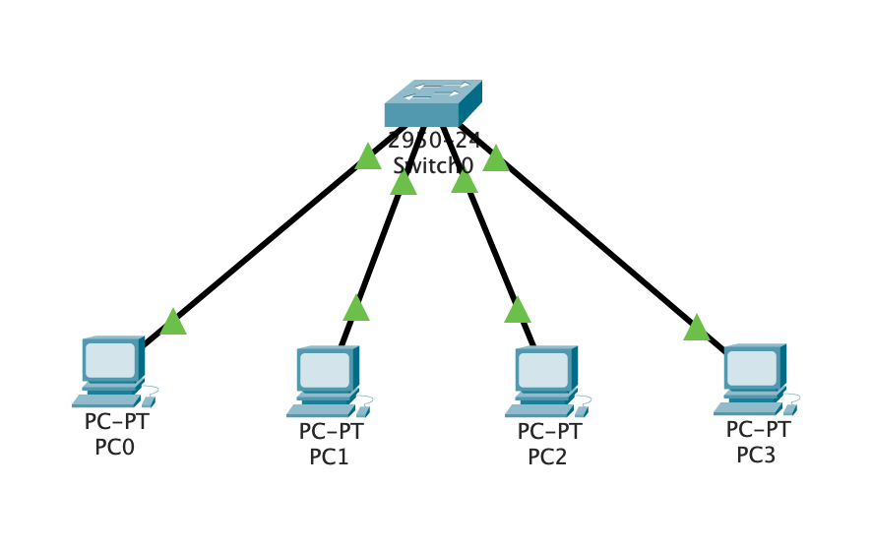

5.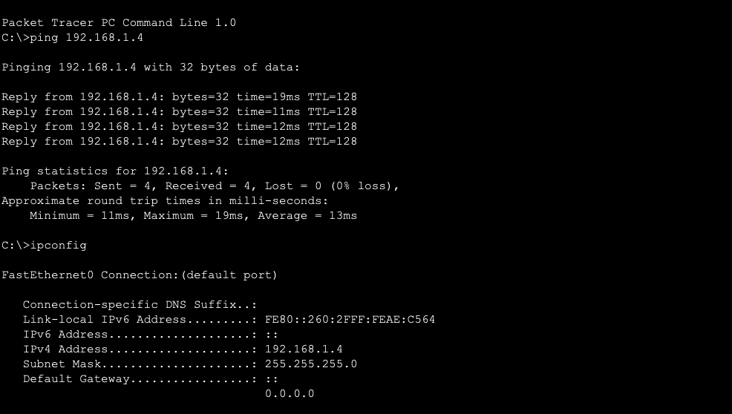

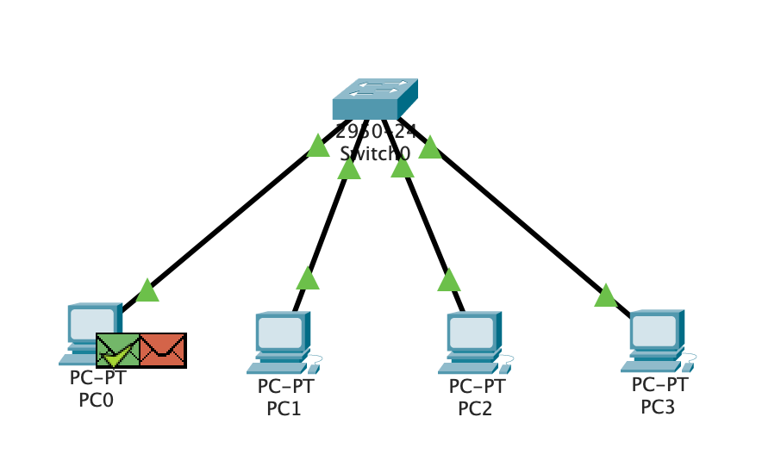

6.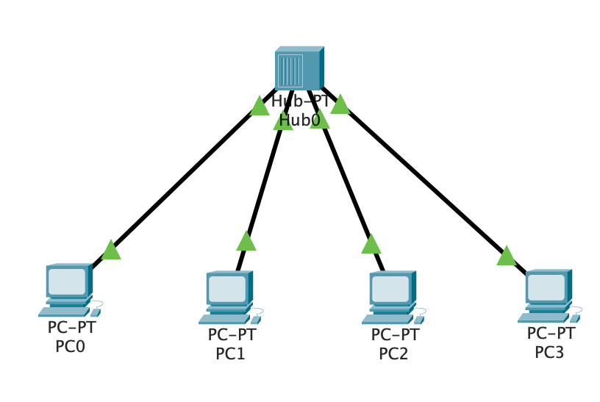

7.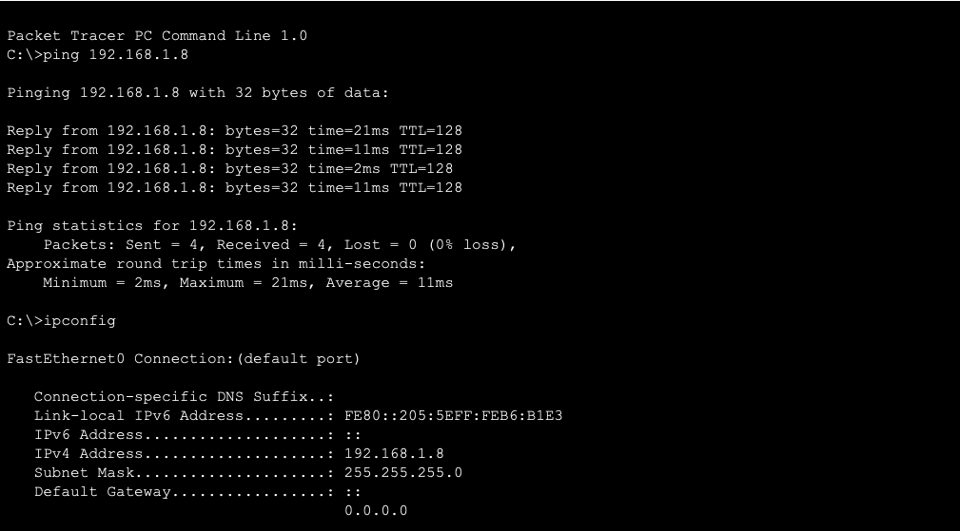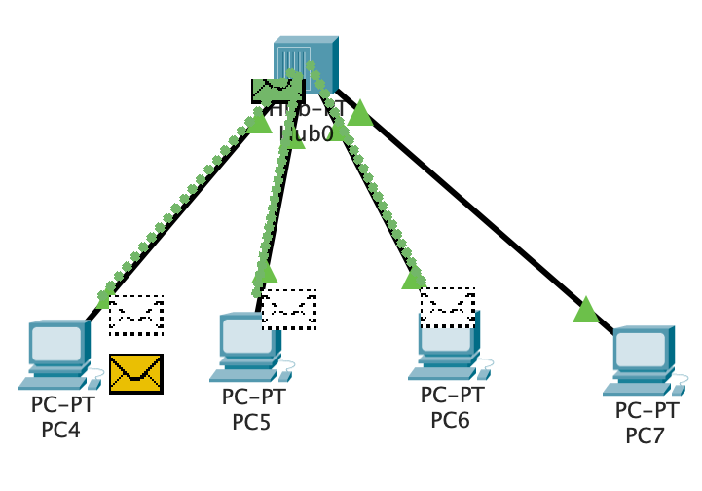

8.

N = 3200 ; S = 80 ; H = 50

A = 37; B = 53

a1, a2, a3 / b1, b2, b3 - 5, 11, 21 / 9, 20, 39

1) H = 50 = > 2^6 = 64 – максимальное количество хостов

2) S = 80 => 2^7 = 128 – для 80 подсетей эта часть адреса должна содержать не менее 7 бит

3)

Маска сети: 6 + 7 – 13 нулей:

11111111 11111111 11100000 00000000 ( 255.255. 224.0 )

Маска подсети: 6 – нулей:

11111111 11111111 11111111 11000000 (255.255.255.192)

4) Адрес сети 172.30.0.0 (10101100 00011110 00000000 00000000)

Подсети:

37) 10101100 00011110 00001001 01000000 (172.30.9.64)

78) 10101100 00011110 00001101 01000000 (172.30.13.64)

54) 10101100 00011110 00001101 10000000 (172.30.13.128)

5)

А) 10101100 00011110 00001001 01000000 (172.30.9.64)

5) 172.30.9.69

11) 172.30.9.75

21) 172.30.9.85

Б) 10101100 00011110 00001101 01000000 (172.30.13.64)

9) 172.30.13.73

20) 172.30.13.84

39) 172.30.13.103

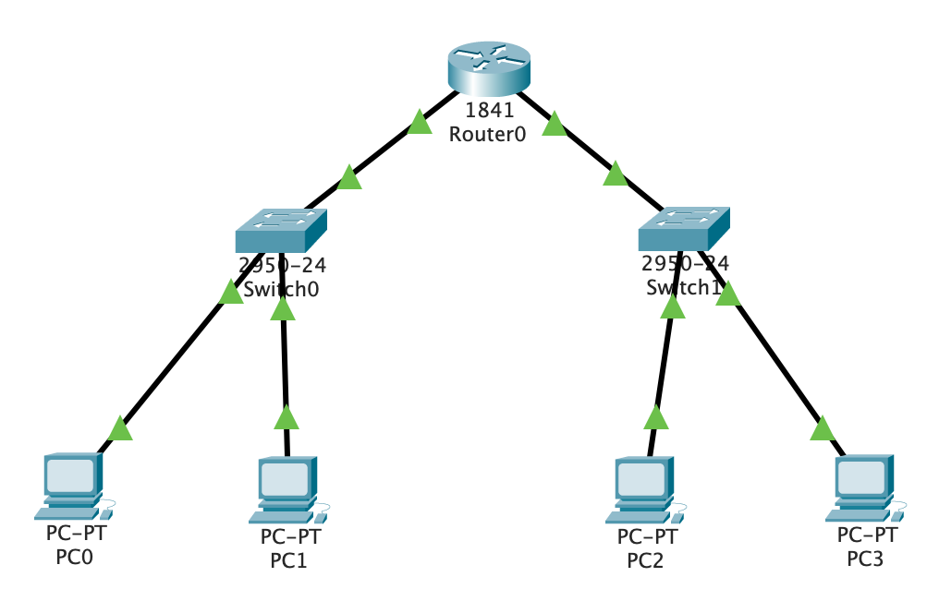

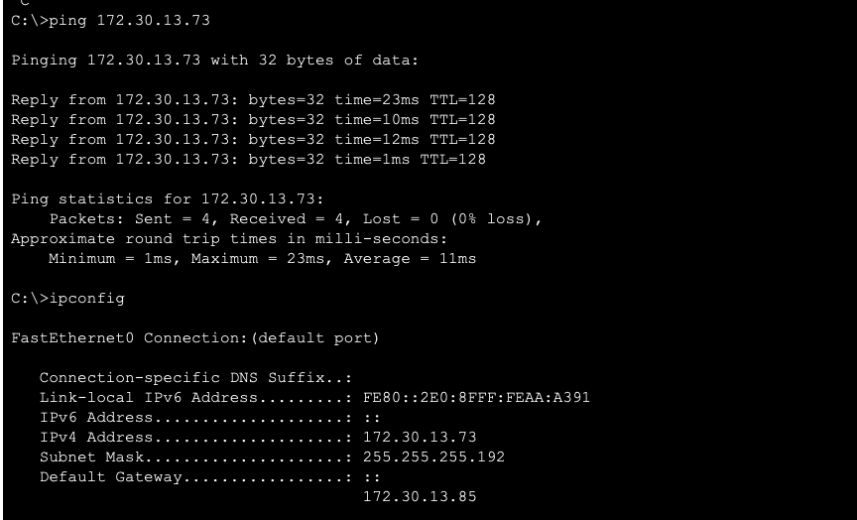

9.

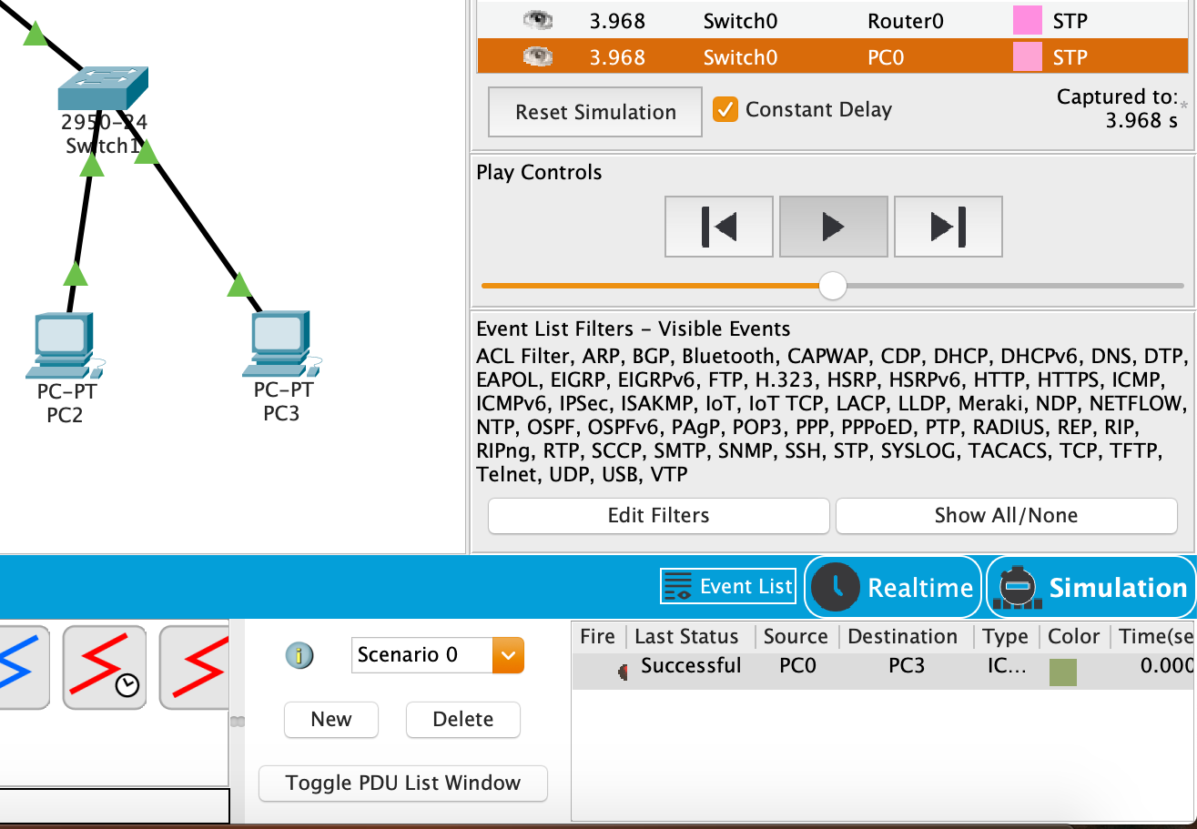

10.

С) 10101100 00011110 00001101 10000000 (172.30.13.128)

7) 172.30.13.135

11) 172.30.13.139

21) 172.30.13.149

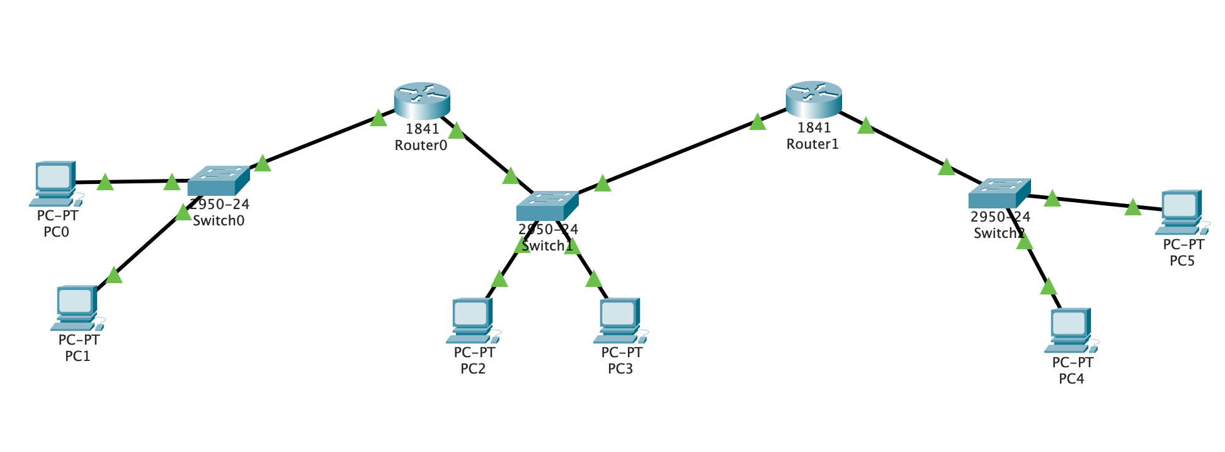

11.

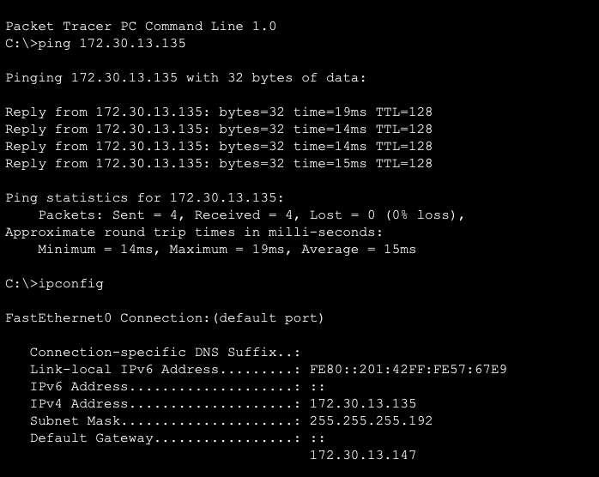

12.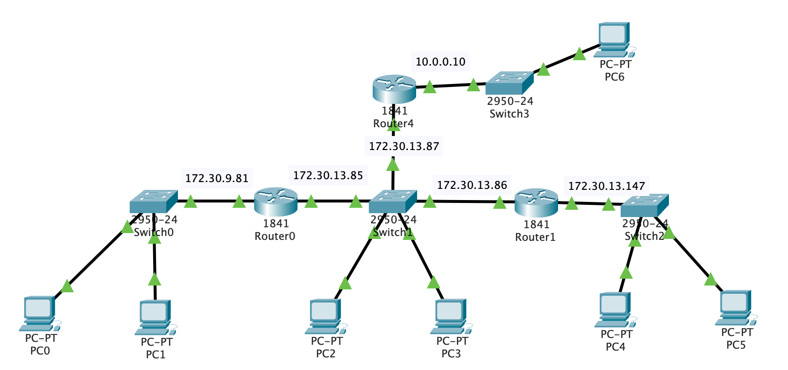

13.